Министерство образования и науки Российской Федерации

Федеральное государственное бюджетное образовательное учреждение высшего образования

«Волгоградский государственный технический университет»

Кафедра «Программное обеспечение автоматизированных систем»

УТВЕРЖДАЮ:

доцент кафедры ПОАС

___________________ Д. В. Литовкин

«____» ___________2018 г.

“Программа по расчету зарплаты и анализу эффективности труда”

ТЕХНИЧЕСКОЕ ЗАДАНИЕ

Листов 30

|  |  |
| --- | --- |
|  | Исполнители:  студентка группы ПрИн-466  ______________ Поликарпова А. И.  ______________ Курносов А. В.  ______________ Донцов Д. С.  «____»______________ 2018 г. |
|  |  |

Волгоград 2018 г.

СОДЕРЖАНИЕ

1. Наименование программы 4

2. Определения, обозначения и сокращения 4

3. Назначение и цели разработки 4

4. Стейкхолдеры 5

5. Требования к функциональным характеристикам 5

5.1. Варианты использования программы 5

5.2. Сценарии использования программы 7

5.3. Функциональные требования 17

6. Нефункциональные требования 23

7. Требования к информационному обеспечению 23

7.1. Требования к входным данным 23

7.2. Требования к выходным данным 23

7.3. Требования к хранимым данным 23

8. Требования к программному обеспечению 24

9. Требования к техническому обеспечению 24

10. Дополнительные требования 24

ПРИЛОЖЕНИЕ Б.1 Макеты интерфейсов web сайта 26

## Наименование программы

Наименование программы – «Программа по расчету зарплаты и анализу эффективности труда». Далее по тексту – программа.

## Определения, обозначения и сокращения

Комиссионная система оплаты труда - один из видов системы по оплате труда, который применяется для работников отдела сбыта, рекламных агентов и заключается в установлении заработной платы в процентах от выручки. При этом менеджер не должен получать менее гарантированного минимального размера оплаты труда.

Документ - содержательно законченный информационный ресурс, который можно каким-либо образом уникально идентифицировать.

Менеджер - наемный работник, занятый управлением на определённом участке производства или сферы услуг.

Руководитель - глава предприятия.

Расчетный период (РП) - период, в конце которого производиться расчет и начисление заработной платы. Соответствует одному календарному месяцу.

Личная эффективность труда (ЛЭТ) - значение, вычисляемое по формуле: прибыль за текущий месяц / прибыль за прошлый месяц.

Общая эффективность труда (ОЭТ) - значение, вычисляемое по формуле: прибыль менеджера / общая прибыль.

## Назначение и цели разработки

Программа предназначена для помощи руководителю предприятия в ведении учёта труда и расчете заработной платы по комиссионной системе менеджерам предприятия.

Целью разработки является уменьшить трудозатраты при расчете заработной платы и анализа эффективности труда.

## Стейкхолдеры

Стейкхолдерами данной программы считаются:

1. Руководитель предприятия - преследует цель экономии времени при учете товаров, продаж, менеджеров предприятия и расчете заработной платы.
2. Менеджеры предприятия - желает видеть как именно начисляется заработная плата.

## Требования к функциональным характеристикам

## Варианты использования программы

Варианты использования программы представлены на рис. 1.

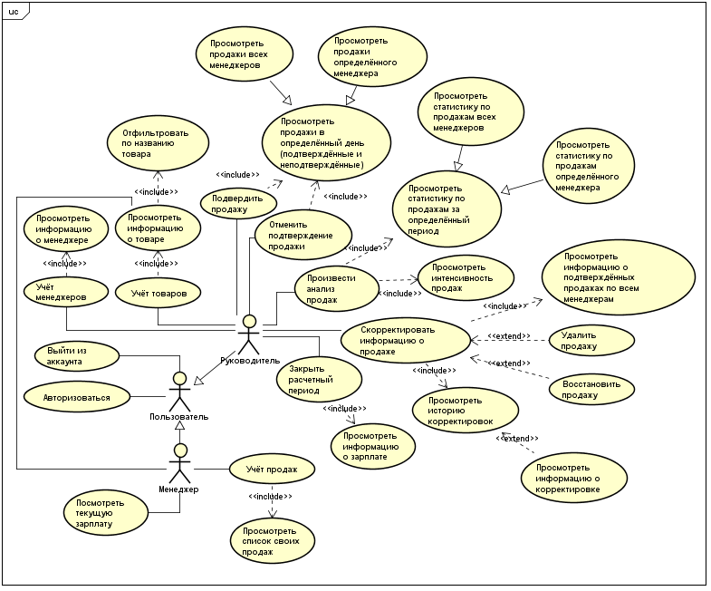

Рисунок 1 - Диаграмма вариантов использования

## Сценарии использования программы

**Сценарий: учёт менеджеров.**

Предусловие: текущий пользователь - руководитель.

Постусловие: в системе зарегистрирован новый менеджер, для него создан аккаунт.

1. Руководитель инициирует принятие нового менеджера.
2. Система предоставляет форму для ввода данных о новом менеджере.
3. Руководитель заполняет информацию о новом менеджере и подтверждает её.
4. Система успешно проверяет введенную информацию.
5. Система проверяет на наличие конфликтов в БД и не находит их.
6. Система сохраняет введенную информацию в БД, создает аккаунт для нового менеджера с указанными данными и обновляет список менеджеров.

**Альтернативный сценарий 1 (АС1)**: Руководитель решает изменить информацию о ранее добавленном менеджере.

Предусловие: текущий пользователь - руководитель, выбранный менеджер зарегистрирован в системе.

Постусловие: информация о выбранном менеджере обновляется в системе.

1. Руководитель инициирует изменение информации о менеджере
2. Система предоставляет форму с текущими данными о менеджере для их редактирования.
3. Руководитель меняет информацию о менеджере и подтверждает изменения.
4. Переход на шаг 4 основного сценария.

4А) Система обнаружила, что одно из полей ввода пустое.

1. Система выводит сообщение “Поле <название поля> пустое. Заполните его”. Вся информация, которую ввёл руководитель, остаётся в полях ввода.
2. Переход на шаг 3 основного сценария или АС1.

4Б) Система обнаружила, что в поле/полях с номер/серией паспорта и/или ИНН содержатся не только цифры.

1. Система выводит сообщение “Поле <название поля> содержит не только цифры. Измените данные в этом поле”. Вся информация, которую ввёл руководитель, остаётся в полях ввода.
2. Переход на шаг 3 основного сценария или АС1.

4В) Система обнаружила, что в ФИО содержатся не только буквы.

1. Система выводит сообщение “ФИО содержит не только буквы. Измените данные в этом поле”. Вся информация, которую ввёл менеджер, остаётся в полях ввода.
2. Переход на шаг 3 основного сценария или АС1.

5А) ИНН одинаковые

1. Система выводит сообщение “Менеджер с таким ИНН уже зарегистрирован”. Вся информация, которую ввёл руководитель, остается в полях ввода.
2. Переход на шаг 3 или шаг 2 сценария 1А.

5Б) Серия/номер паспорта совпадают с уже имеющимися в БД

1. Система выводит сообщение “Менеджер с такими серией/номером паспорта уже зарегистрирован”. Вся информация, которую ввёл руководитель, остаётся в полях ввода.
2. Переход на шаг 3 основного сценария или АС1.

**Альтернативный сценарий 2**: Руководитель отказывается от найма нового менеджера (шаги 1-3 основного сценария).

1. Система не сохраняет введенные данные в БД. Новый менеджер не регистрируется в системе.
2. Система очищает поля ввода.

**Альтернативный сценарий 3**: Руководитель отказывается от изменения информации о менеджере (шаги 1-2 АС1).

1. Система не обновляет данные о менеджере в БД.
2. Система закрывает форму редактирования полей с информацией о менеджере.

**Сценарий: просмотреть информацию о менеджере.**

Предусловие: текущий пользователь - руководитель; выполняется сценарий “Учет менеджеров”

Постусловие: выводится подробная информация о выбранном менеджере.

1. Руководитель выбирает из списка менеджеров того, который его интересует.
2. Система выводит подробную информацию о выбранном менеджере.

**Сценарий: учёт товаров.**

Предусловие: текущий пользователь - руководитель.

Постусловие: в системе зарегистрирован новый товар.

1. Руководитель инициирует добавление нового товара.
2. Система предоставляет форму для ввода данных о новом товаре.
3. Руководитель заполняет информацию о новом товаре и подтверждает её.
4. Система успешно проверяет введенную информацию.
5. Система проверяет на наличие конфликтов в БД и не находит их.
6. Система сохраняет введенную информацию в БД и обновляет список товаров.

4А) Система обнаружила, что одно из полей ввода пустое.

1. Система выводит сообщение “Поле <название поля> пустое. Заполните его”. Вся информация, которую ввёл руководитель, остаётся в полях ввода.
2. Переход на шаг 3 основного сценария или АС1.

4Б) Система обнаружила, что в поле с процентом комиссии содержит не только цифры.

1. Система выводит сообщение “Поле <название поля> содержит не только цифры. Измените данные в этом поле”. Вся информация, которую ввёл руководитель, остаётся в полях ввода.
2. Переход на шаг 3 основного сценария или АС1.

4В) Система обнаружила, что в поле с процентом комиссии не входит в интервал [0;100].

1. Система выводит сообщение “Значение процента комиссии находится вне допустимого интервала [0;100]. Измените данные в этом поле”. Вся информация, которую ввёл руководитель, остаётся в полях ввода.
2. Переход на шаг 3 основного сценария или АС1.

**Альтернативный сценарий 1 (АС1)**: Руководитель решает изменить информацию о ранее добавленном товаре.

Предусловие: текущий пользователь - руководитель, выбранный товар был ранее добавлен в систему.

Постусловие: информация о выбранном товаре обновляется в системе.

1. Руководитель инициирует изменение информации о товаре
2. Система предоставляет форму с текущими данными о товаре для их редактирования.
3. Руководитель меняет информацию о товаре и подтверждает изменения.
4. Переход на шаг 4 основного сценария.

**Альтернативный сценарий 2**: Руководитель отказывается от добавления нового товара (шаги 1-3 основного сценария).

1. Система не сохраняет введенные данные в БД. Новый менеджер не регистрируется в системе.
2. Система очищает поля ввода.

**Альтернативный сценарий 3**: Руководитель отказывается от изменения информации о товаре (шаги 1-2 АС1).

1. Система не обновляет данные о менеджере в БД.
2. Система закрывает форму редактирования полей с информацией о менеджере.

**Сценарий: просмотреть информацию о товаре.**

Предусловие: текущий пользователь - руководитель и выполняется сценарий “Учет товаров” ИЛИ текущий пользователь - менеджер.

Постусловие: выводится подробная информация о выбранном товаре.

1. Пользователь выбирает из списка товаров тот, который его интересует.
2. Система выводит подробную информацию о выбранном товаре.

**Сценарий: отфильтровать по названию товара.**

Предусловие: текущий пользователь - руководитель или менеджер; выполняется сценарий “Просмотреть информацию о товаре”;

Постусловие: выводится подробная информация о товаре, название которого содержит подстроку введенную руководителем.

1. Пользователь инициирует фильтрацию списка товаров по их названию.
2. Система предоставляет форму для ввода названия искомого товара.
3. Пользователь вводит название товара в форму для ввода и подтверждает поиск.
4. Система выводит список товаров, в названиях которых содержится подстрока, введенная пользователем.

4А) Система не нашла ни одного товара, в названии которого содержится введенная пользователем строка.

1. Система выводит пустой список товаров и сообщение “Ни одного товара не найдено”. Вся информация, которую ввел пользователь, остается в полях ввода.
2. Переход на шаг 3 основного сценария.

## 

**Сценарий: подтвердить продажу.**

Предусловие: текущий пользователь - руководитель; выбранная руководителем продажа была совершена в текущем РП и не была подтверждена ранее.

Постусловие: неподтвержденная продажа становится подтвержденной.

1. Руководитель инициирует подтверждение продажи.
2. Система выводит списки неподтверждённых и подтвержденных продаж, а также список всех сотрудников.
3. Руководитель выбирает из списка неподтверждённых продаж нужную и подтверждает её.
4. Система обновляет информацию о продаже в БД и обновляет список неподтверждённых и подтвержденных продаж.

**Сценарий: отменить подтверждение продажи.**

Предусловие: текущий пользователь - руководитель; выбранная руководителем продажа продажа была совершена и подтверждена в текущем РП.

Постусловие: подтвержденная продажа становится неподтвержденной.

1. Руководитель инициирует отмену подтверждения продажи.
2. Система выводит списки неподтверждённых и подтвержденных продаж, а также список всех сотрудников.
3. Руководитель выбирает из списка подтверждённых продаж нужную и отменяет её подтверждение.
4. Система обновляет информацию о продаже в БД и обновляет список неподтверждённых и подтвержденных продаж.

**Сценарий: просмотреть продажи всех менеджеров.**

Предусловие: текущий пользователь - руководитель; выполняется сценарий “Подтвердить продажу” ИЛИ “Отменить подтверждение продажи”.

Постусловие: выводятся не подтвержденные и подтверждённые продажи всех менеджеров, совершённые за определенный день.

1. Руководитель выбирает другой интересующий его день.
2. Система выводит списки неподтверждённых и подтвержденных продаж, совершённых за выбранный руководителем день.

**Сценарий: просмотреть продажи определенного менеджера.**

Предусловие: текущий пользователь - руководитель; выполняется сценарий “Подтвердить продажу” ИЛИ “Отменить подтверждение продажи”.

Постусловие: выводятся не подтвержденные и подтверждённые продажи определенного менеджера, совершённые за определенный день.

1. Руководитель выбирает другой интересующий его день, а так же выбирает определенного менеджера из списка всех сотрудников.
2. Система выводит списки неподтверждённых и подтвержденных продаж определенного менеджера, совершённых за выбранный руководителем день.

**Сценарий: произвести анализ продаж.**

Предусловие: текущий пользователь - руководитель;

Постусловие: система выводит информацию о статистике продаж за определенный период или её интенсивность за определенный период.

1. Система устанавливает период: первое число текущего месяца - текущий день; и выводит список всех сотрудников, а также информацию о продажах, совершенных за этот период, и информацию об интенсивности продаж за этот период.

Далее начинается один из возможных сценариев: “Просмотреть статистику по продажам” ИЛИ “Просмотреть интенсивность продаж”

**Сценарий: просмотреть статистику по продажам всех менеджеров.**

Предусловие: текущий пользователь - руководитель; выполняется сценарий “Произвести анализ продаж”.

Постусловие: выводится информация о продажах всех менеджеров за определенный период.

1. Руководитель задает определенный период, выбрав день начала и конца.
2. Система выводит информацию о продажах всех менеджеров, совершенных в заданный период времени.

**Сценарий: просмотреть статистику по продажам определенного менеджера.**

Предусловие: текущий пользователь - руководитель; выполняется сценарий “Произвести анализ продаж”.

Постусловие: выводится информация о продажах определенного менеджера за определенный период.

1. Руководитель задает определенный период, выбрав день начала и конца. А также выбирает нужного ему менеджера из списка сотрудников.
2. Система выводит информацию о продажах выбранного менеджера, совершенных в заданный период времени.

**Сценарий: просмотреть интенсивность продаж.**

Предусловие: текущий пользователь - руководитель; выполняется сценарий “Произвести анализ продаж”.

Постусловие: выводится информация об интенсивности продаж за определенный период.

1. Руководитель задает определенный период, выбрав день начала и конца.
2. Система выводит информацию об интенсивности продаж за определенный период.

**Сценарий: скорректировать информацию о продаже.**

Предусловие: текущий пользователь - руководитель; выбранная продажа подтверждена в прошлом (закрытом) РП.

Постусловие: скорректирована определённая продажа, данные о корректировке попали в историю корректировок этой продажи.

1. Руководитель инициирует корректировку информации о продаже.
2. Система выводит список продаж, подтвержденных за текущий месяц.
3. Руководитель выбирает продажу из списка.
4. Система предоставляет форму с текущими данными о продаже для их редактирования.
5. Руководитель меняет данные о продаже и подтверждает изменения.
6. Система успешно проверяет введенную информацию.
7. Система проверяет на наличие конфликтов в БД и не находит их.
8. Система сохраняет введенную информацию в БД, добавляет корректировку в историю корректировок выбранной продажи.

6А) Система обнаружила, что одно из полей ввода пустое.

1. Система выводит сообщение “Поле <название поля> пустое. Заполните его”. Вся информация, которую ввёл руководитель, остаётся в полях ввода.
2. Переход на шаг 5 основного сценария

6Б) Система обнаружила, что в поле/полях со стоимостью продажи, количеством и/или процентом комиссии содержатся не только цифры.

1. Система выводит сообщение “Поле <название поля> содержит не только цифры. Измените данные в этом поле”. Вся информация, которую ввёл руководитель, остаётся в полях ввода.
2. Переход на шаг 5 основного сценария.

6В) Система обнаружила, что в поле с процентом комиссии не входит в интервал [0;100].

1. Система выводит сообщение “Значение процента комиссии находится вне допустимого интервала [0;100]. Измените данные в этом поле”. Вся информация, которую ввёл руководитель, остаётся в полях ввода.
2. Переход на шаг 3 основного сценария или АС1.

6Г) Система обнаружила, что дата продажи больше текущей.

1. Система выводит сообщение “Дата продажи должна быть не больше текущей. Измените её.”. Вся информация, которую ввёл руководитель, остаётся в полях ввода.
2. Переход на шаг 5 основного сценария.

**Альтернативный сценарий 1**: Руководитель отменяет корректировку продажи (шаги 1-5 основного сценария)

1. Система не обновляет данные о продаже в БД.

**Сценарий: просмотреть информацию о подтвержденных продажах по всем менеджерам.**

Предусловие: текущий пользователь - руководитель; выполняется сценарий “Скорректировать информацию о продаже”.

Постусловие: выводится информация о подтвержденных продажах всех менеджеров за выбранный месяц.

1. Руководитель выбирает интересующий его месяц.
2. Система выводит информацию о подтвержденных продажах всех менеджеров, совершенных в текущий день.

**Сценарий: удалить продажу.**

Предусловие: текущий пользователь - руководитель; выбранная продажа подтверждена в прошлом (закрытом) РП и не была удалена ранее.

Постусловие: продажа считается удаленной, данные о корректировке попали в историю корректировок этой продажи.

Точка расширения: начат сценарий “Скорректировать информацию о продаже” и руководитель дошёл до пункта 3 основного сценария и решил удалить определённую продажу.

1. Руководитель инициирует удаление выбранной продажи и подтверждает свой выбор.
2. Система считает выбранную продажу удаленной, информация об удалении попадает в историю корректировок этой продажи. Но из списка продаж она не пропадает.

**Сценарий: восстановить продажу.**

Предусловие: текущий пользователь - руководитель; выбранная продажа подтверждена в прошлом (закрытом) РП и была удалена ранее.

Постусловие: продажа восстановлена, данные о корректировке попали в историю корректировок этой продажи.

Точка расширения: начат сценарий “Скорректировать информацию о продаже” и руководитель дошёл до пункта 3 основного сценария и решил восстановить определенную продажу.

1. Руководитель инициирует восстановление выбранной продажи и подтверждает свой выбор.
2. Система восстанавливает выбранную продажу, информация о восстановлении попадает в историю корректировок этой продажи.

**Сценарий: просмотреть историю корректировок.**

Предусловие: текущий пользователь - руководитель; выполняется сценарий “Скорректировать информацию о продаже”.

Постусловие: выводится история корректировок определенной продажи.

1. Руководитель выбирает продажу из списка.
2. Система выводит историю корректировок продажи.

**Сценарий: просмотреть информацию о корректировке.**

Предусловие: текущий пользователь - руководитель;

Постусловие: выводится информация об определенной корректировке определенной продажи.

Точка расширения: начат сценарий “Просмотреть историю корректировок” и выполнен 2 основного сценария. Руководитель решил просмотреть информацию об определенной продаже.

1. Руководитель выбирает интересующую его корректировку из истории корректировок.
2. Система выводит информацию о выбранной корректировке.

**Сценарий: закрыть расчетный период.**

Предусловие: текущий пользователь - руководитель;

Постусловие: текущий РП становится закрытым. Нельзя отменить подтверждение у продаж, подтвержденных в закрытый РП (все корректировки по ним сохраняются в историю).

1. Руководитель инициирует закрытие текущего расчетного периода.
2. Система выводит информацию о зарплатах за текущий месяц.
3. Руководитель проверяет полученную информацию и подтверждает закрытие расчетного периода.
4. Система закрывает текущий расчетный период. Теперь нельзя отменить подтверждение у продаж, подтвержденных в закрытый РП (все корректировки по ним сохраняются в историю).

**Альтернативный сценарий 1**: Руководитель отказывается закрывать РП (шаги 1-3 основного сценария).

1. Система не закрывает текущий расчетный период.

**Сценарий: просмотреть информацию о заработной плате.**

Предусловие: текущий пользователь - руководитель;

Постусловие: выводится информация о заработной плате за выбранный месяц.

1. Руководитель выбирает интересующий его месяц.
2. Система выводит информацию о зарплате, рассчитанной за выбранный руководителем месяц.

**Сценарий: учёт продаж.**

Предусловие: текущий пользователь - менеджер.

Постусловие: в системе зарегистрирована новая неподтвержденная продажа.

1. Менеджер инициирует добавление новой продажи.
2. Система предоставляет форму для ввода данных о новой продаже.
3. Менеджер заполняет информацию о новой продаже и подтверждает её.
4. Система успешно проверяет введенную информацию.
5. Система сохраняет введенную информацию в БД и обновляет список товаров.

4А) Система обнаружила, что одно из полей ввода пустое.

1. Система выводит сообщение “Поле <название поля> пустое. Заполните его”. Вся информация, которую ввёл руководитель, остаётся в полях ввода.
2. Переход на шаг 3 основного сценария.

4Б) Система обнаружила, что в поле/полях со стоимостью и/или количеством проданного товара содержатся не только цифры.

1. Система выводит сообщение “Поле <название поля> содержит не только цифры. Измените данные в этом поле”. Вся информация, которую ввёл руководитель, остаётся в полях ввода.
2. Переход на шаг 3 основного сценария.

**Альтернативный сценарий 1**: Менеджер отказывается от добавления новой продажи (шаги 1-3 основного сценария).

1. Система не сохраняет введенные данные в БД.

**Альтернативный сценарий 2 (АС2)**: Менеджер решает удалить одну из неподтверждённых продаж.

Предусловие: текущий пользователь - менеджер, выбранная продажа не подтверждена.

Постусловие: продажа удаляется из системы.

1. Менеджер инициирует удаление неподтвержденной продажи.
2. Система выводит список всех неподтвержденных продажах.
3. Менеджер выбирает продажу из списка и подтверждает её удаление.
4. Продажа удаляется из системы.

**Альтернативный сценарий 3**: Менеджер отказывается от удаления продажи (шаги 1-2 сценария АС2).

1. Продажа не удаляется из системы.

**Сценарий: просмотреть список своих продаж.**

Предусловие: текущий пользователь - менеджер; выполняется сценарий “Учёт продаж”. Менеджер совершил хотя бы одну продажу.

Постусловие: выводится список продаж.

1. Система выводит список продаж менеджера (подтвержденные и неподтвержденные).

**Сценарий: просмотреть текущую зарплату.**

Предусловие: текущий пользователь - менеджер.

Постусловие: выводится текущее значение зарплата менеджера за текущий РП.

1. Система выводит текущее значение зарплата менеджера за текущий РП.

**Сценарий: авторизация.**

Предусловие: текущий пользователь - руководитель ИЛИ менеджер; пользователь зарегистрирован в системе, у него есть аккаунт.

Постусловие: пользователь авторизован в системе; функции разрешенные пользователю в соответствии с его типом разблокированы.

1. Пользователь инициирует авторизацию в системе.
2. Система предоставляет форму для ввода данных для авторизации.
3. Пользователь вводит данные и подтверждает авторизацию.
4. Система успешно проверяет введенные данные.
5. Система находит в БД пользователя; происходит успешная авторизация в системе; функции разрешенные пользователю в соответствии с его типом разблокированы

4А) Система обнаружила, что одно из полей ввода пустое.

1. Система выводит сообщение “Поле <название поля> пустое. Заполните его”. Вся информация, которую ввёл руководитель, остаётся в полях ввода.
2. Переход на шаг 3 основного сценария.

5А) Система не обнаружила ни одного пользователя в БД с данными, введенными при авторизации.

1. Система выводит сообщение “Такой пользователь не зарегистрирован в системе”. Вся информация, которую ввёл пользователь, остается в полях ввода.
2. Переход на шаг 3 основного сценария.

**Альтернативный сценарий 1**: Пользователь отказывается от авторизации (шаги 1-3 основного сценария).

1. Авторизация не происходит.

**Сценарий: выйти из аккаунта.**

Предусловие: текущий пользователь - руководитель ИЛИ менеджер; пользователь авторизован в системе.

Постусловие: пользователь вышел из своего аккаунта; функции разрешенные пользователю в соответствии с его типом заблокированы; при повторном входе система вновь предлагает пользователю авторизоваться.

1. Пользователь инициирует выход из аккаунта и подтверждает это действие.
2. Система разлогинила пользователя; функции разрешенные пользователю в соответствии с его типом заблокированы.

## Функциональные требования

Пользователи в программе делятся на две категории: Руководитель и Менеджер.

Программа должна выполнять следующие функции:

1. **Авторизация в программе**

Вход: логин, пароль (см. п. 7.1 Требования к входным данным).

Выход: авторизация пользователя в программе. Предоставление пользователю доступных ему функций, в соответствии с его типом.

Макет диалога авторизации смотреть в приложении на рисунке Б.1.1.

1. **Выход из аккаунта**

Вход: авторизованный в системе пользователь.

Выход: выход из аккаунта и переход в гостевой режим – все функции, доступные для авторизованного пользователя отключены.

1. **Функции, доступные менеджеру**
   1. **Работа с продажами**
      1. **Добавить новую продажу**
      2. **Удалить неподтвержденную продажу**
      3. **Получить список (не-)подтвержденных продаж**
   2. **Работа с товарами**
      1. **Получить список товаров**
      2. **Отфильтровать список товаров по названию**
   3. **Просмотр заработной платы на текущий момент**
2. **Функции, доступные руководителю**
   1. **Работа с сотрудниками**
      1. **Нанять нового менеджера**

Вход: ФИО, паспортные данные, ИНН (см. п. 7.1 Требования к входным данным).

Выход: в системе зарегистрирован новый пользователь уровня доступа “Менеджер”; для нового пользователя сгенерированы логин/пароль в соответствии с правилами описанными в п.7.1 Требования к входным данным.

* + 1. **Изменить информацию о менеджере**

Вход: менеджер, зарегистрированный в системе; новые ФИО, паспортные данные, ИНН (см. п. 7.1 Требования к входным данным).

Выход: информация о выбранном менеджере изменена в БД.

* + 1. **Просмотреть информацию о менеджерах**

Вход: менеджер, зарегистрированный в системе.

Выход: информация о выбранном менеджере выводится на экран (см. п. 7.1 Требования к входным данным).

* 1. **Работа с товарами**
     1. **Добавить новый товар**

Вход: информация о товаре (см. п. 7.1 Требования к входным данным).

Выход: в систему добавлен новый товар.

* + 1. **Изменить информацию о товаре**

Вход: товар, ранее добавленный в систему; информация о товаре (см. п. 7.1 Требования к входным данным).

Выход: информация о выбранном товаре изменена в БД.

* + 1. **Удалить товар**

Вход: товар, ранее добавленный в систему.

Выход: выбранный товар удален из БД.

* + 1. **Просмотреть информацию о товаре**

Вход: товар, ранее добавленный в систему.

Выход: информация о выбранном товаре выводится на экран (см. п. 7.1 Требования к входным данным).

* + 1. **Просмотреть список всех товаров**

Вход: открыт раздел с товарами.

Выход: информация о товарах выводится на экран (см. п. 7.1 Требования к входным данным).

* + 1. **Отфильтровать список товаров по названию товара**

Вход: строка с названием товара (см. п. 7.1 Требования к входным данным).

Выход: на экран выводится список с теми товарами,в названии которых содержится строка, написанная пользователем (см. п. 7.1 Требования к входным данным).

* 1. **Работа с корректировками**
     1. **Просмотреть список всех продаж**
     2. **Добавить корректировку**
     3. **Удалить продажу**
     4. **Восстановить продажу**
     5. **Просмотр информации о корректировке**
     6. **Отфильтровать список продаж по месяцу**
     7. **Просмотреть информацию о продаже**
     8. **Просмотреть информацию о корректировках**
  2. **Работа с продажами**
     1. **Просмотреть список менеджеров с количеством их (не-)подтвержденных продаж**
     2. **Отфильтровать список менеджеров с их количеством их продаж по дате**
     3. **Просмотреть список (не-)подтвержденных продаж всех менеджеров**
     4. **Просмотреть список (не-)подтвержденных продаж определенного менеджера**
  3. **Работа со статистикой**
     1. **Просмотреть список со статистикой продаж**
     2. **Получить список со статистикой продаж, совершенных в определенный период**
     3. **Просмотреть список продаж всех менеджеров**
     4. **Просмотреть список продаж определенного**
     5. **Просмотреть интенсивность продаж определенного менеджера**
  4. **Работа с зарплатой**
     1. **Получить список зарплат всех менеджеров за определенный месяц**
     2. **Перейти к просмотру данных об определенном менеджере**
     3. **Перейти к продажам определенного менеджера**
     4. **Закрыть РП**

## Нефункциональные требования

Программа должна поддерживать русский язык.

## Требования к информационному обеспечению

## Требования к входным данным

Входными данными программы являются данные:

1. о менеджерах:
   1. Фамилия, имя и отчество:
      1. длина слова должна составлять не менее одного символа;
      2. поля с отчеством не обязательно для заполнения.
   2. паспортные данные (серия, номер, кем выдан паспорт, дата выдачи, пол, адрес прописки, дата рождения):
      1. сочетание серии и номера индивидуальны для каждого менеджера;
      2. серия состоит из 4 цифр;
      3. номер состоит из 6 цифр;
      4. дата выдачи не должна быть больше текущей и не меньше даты рождения + 13 лет;
   3. ИНН;
      1. состоит из 12 цифр;
      2. должен быть индивидуальным для каждого менеджера.
   4. электронная почта
      1. формат электронной почты должен соответствовать стандарту RFC561.
   5. мобильный телефон
      1. состоит из 10 цифр.
   6. логин:
      1. состоит только из символов латинского алфавита нижнего регистра;
      2. индивидуальный для каждого пользователя.
   7. пароль:
      1. состоит только из символов латинского алфавита нижнего регистра.
2. о товарах:
   1. название;
      1. может содержать в себе любые символы;
      2. длина должна составлять не менее одного символа;
   2. процент комиссии;
      1. указывается в процентах в интервале от 0 до 100.
3. о продажах:
   1. менеджер из списка нанятых, совершивший продажу;
   2. товар, из списка добавленных в систему;
   3. сколько товара было продано;
      1. количество должно быть строго больше нуля;
   4. стоимость продажи;
      1. стоимость должна быть больше или равна 1 копейке;
   5. дата продажи;

В приложении Б.1 на рисунках Б.1.? – Б.1.? представлены макеты форм ввода данных.

## Требования к выходным данным

Выходными данными программы является те же структуры, что были описаны в пункте 7.1. Требования к входным данным.

## Требования к хранимым данным

Данные должны храниться в реляционной базе данных. Структура данных должна соответствовать данным описанным в пункте 7.1. Требования к входным данным.

## Требования к программному обеспечению

Для работы пользователя необходим ЭВМ с операционной системой Windows 7/8/10 и MySQL server 5.6.

## Требования к техническому обеспечению

Программа должна корректно работать на ЭВМ с необходимыми параметрами технических средств:

1. Процессор с архитектурой х64 с частотой 1,7 Ггц или более.
2. Не менее 512 MB RAM.

Требуется клавиатура, мышь (или эквивалентные системы ввода).

## Дополнительные требования

Готовый программный продукт должен отвечать следующим требованиям надежности:

1. Программа не должна аварийно завершать работу без вывода ошибки;
2. В случае если невозможен запуск сервера с параметрами, указанными в конфигурационных файлах, программа должна вывести соответствующее сообщение об ошибке и завершить свою работу;
3. Если при запросе пользователем данных программа не может подключиться к серверу баз данных, то программа должна вывести сообщение об ошибке.

# ПРИЛОЖЕНИЕ Б.1 Макеты интерфейсов программы

В приложении представлены макеты интерфейсов программы общие для всех (см. рисунок Б.1.1), которые доступны только менеджеру (см. рисунок Б.1.2) и те, что доступны только руководителю (см. рисунки Б.1.3-Б.1.11)

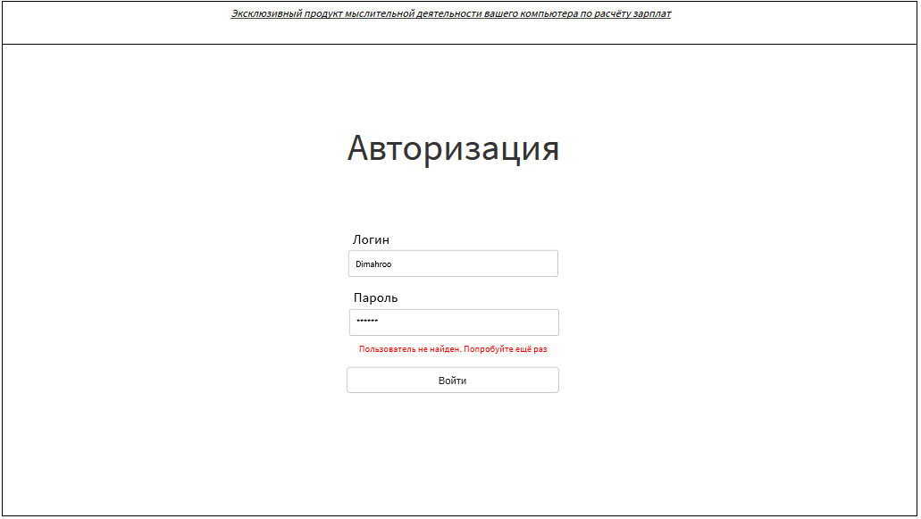

Рисунок Б.1.1 – Страница авторизации

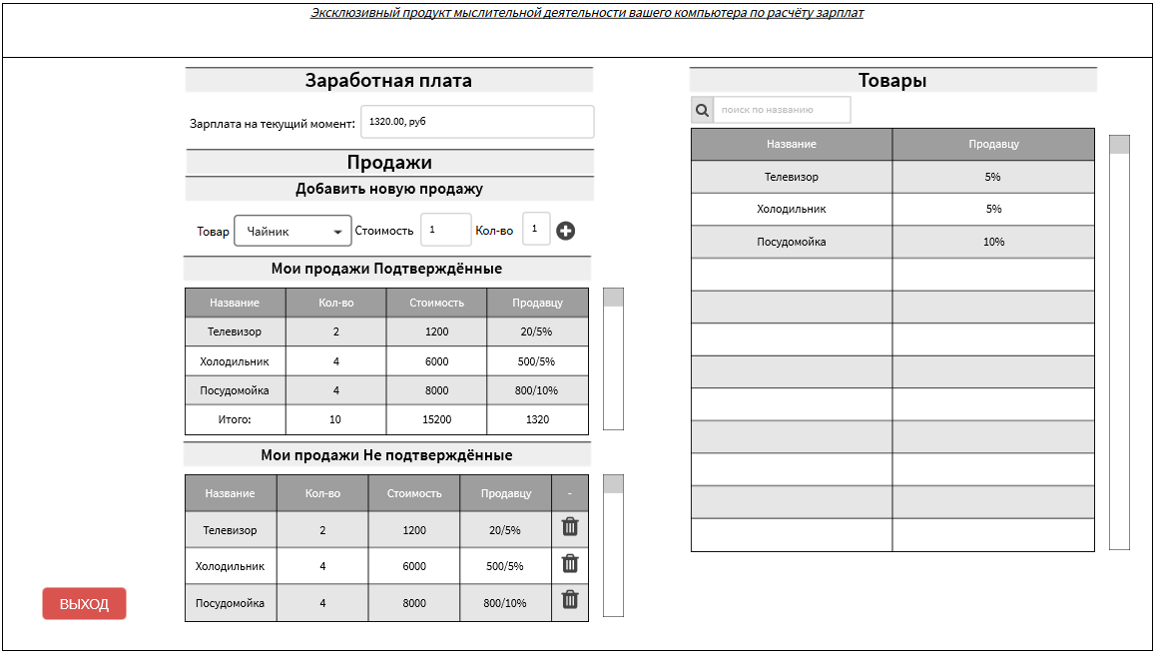

Рисунок Б.1.2 – Интерфейс менеджера

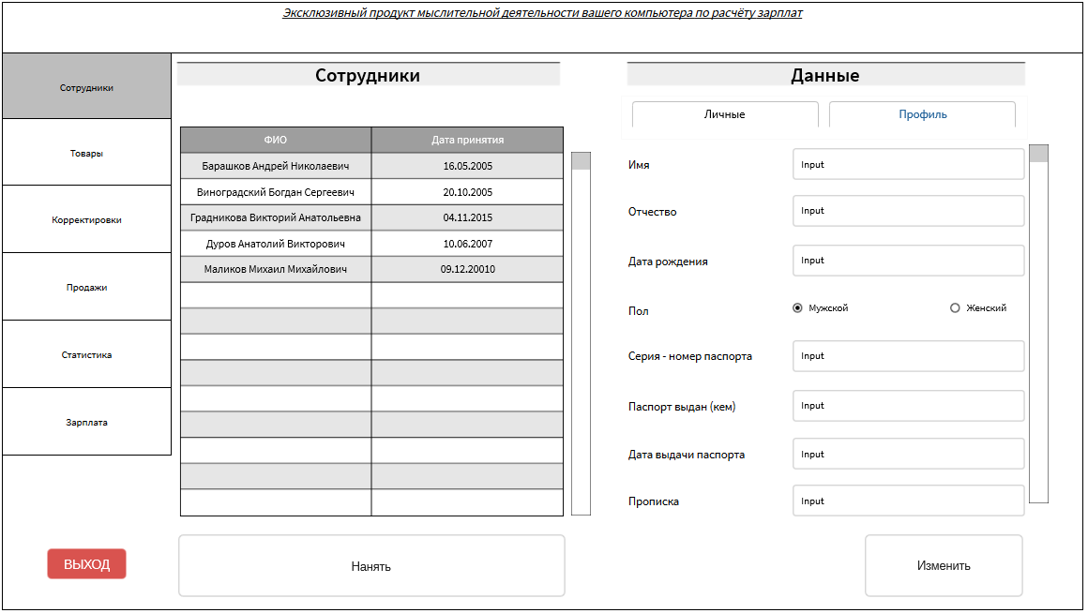

Рисунок Б.1.3 – Страница с сотрудниками (показаны личные данные)

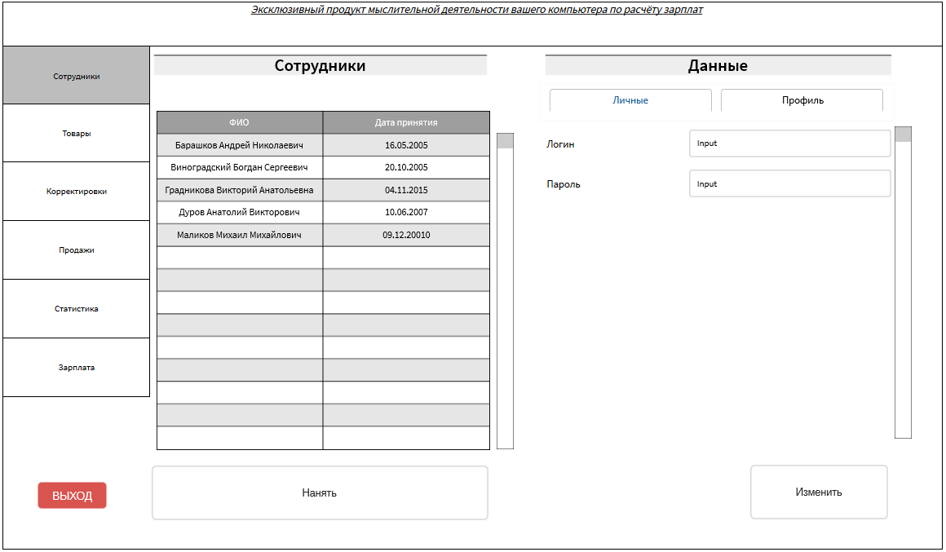

Рисунок Б.1.4 – Страница с сотрудниками (показаны данные профиля)

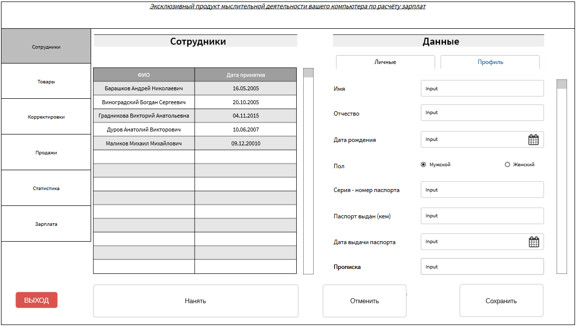

Рисунок Б.1.5 – Страница с сотрудниками во время изменения данных сотрудника

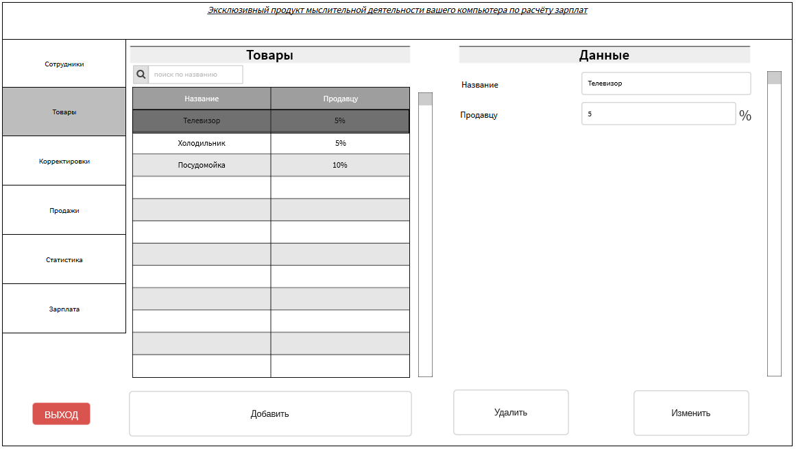

Рисунок Б.1.6 – Страница с товарами

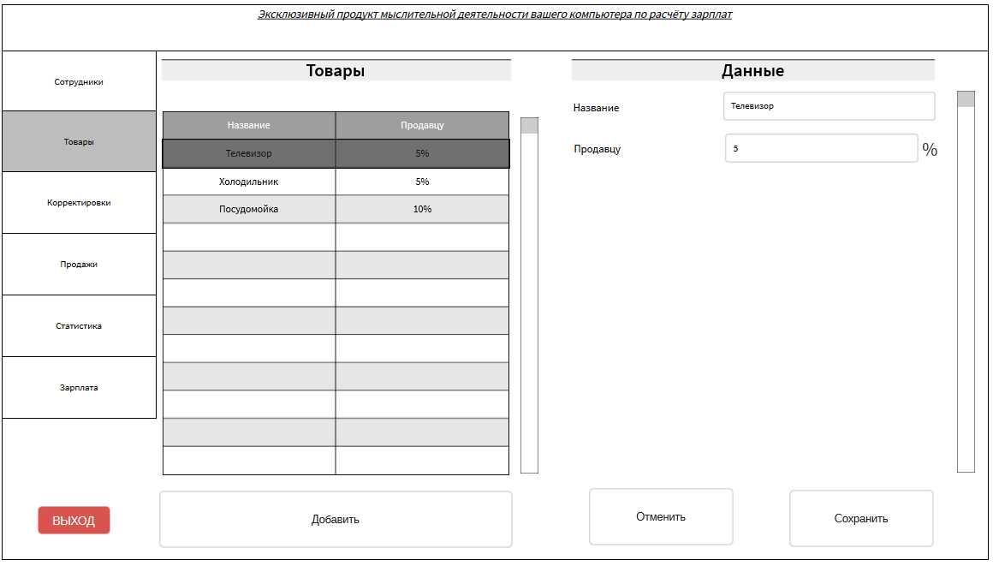

Рисунок Б.1.7 – Страница с товарами во время изменения данных о товаре/при добавлении нового товара

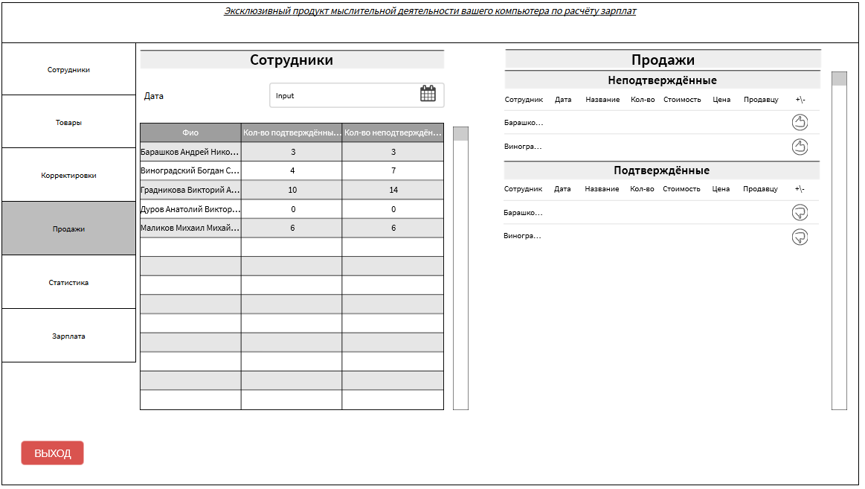

Рисунок Б.1.8 – Страница с продажами всех менеджеров

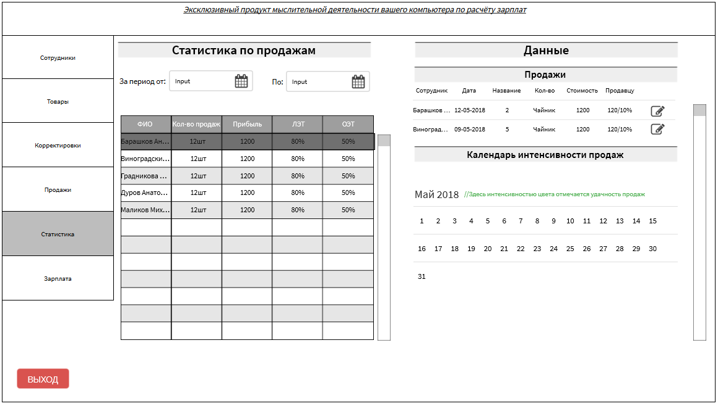

Рисунок Б.1.9 – Страница с продажами всех менеджеров

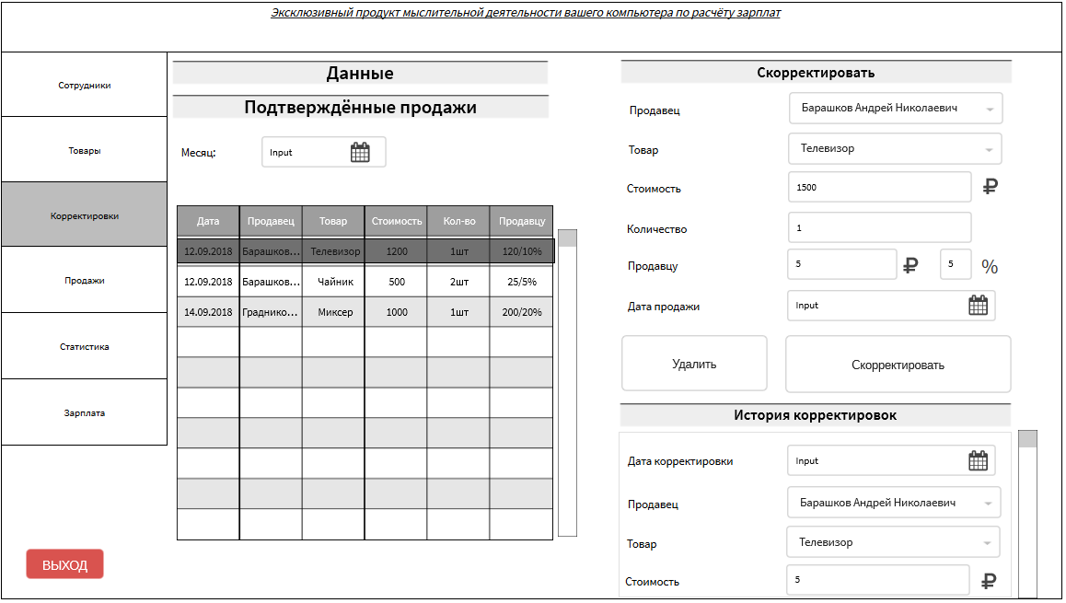

Рисунок Б.1.10 – Страница с корректировками

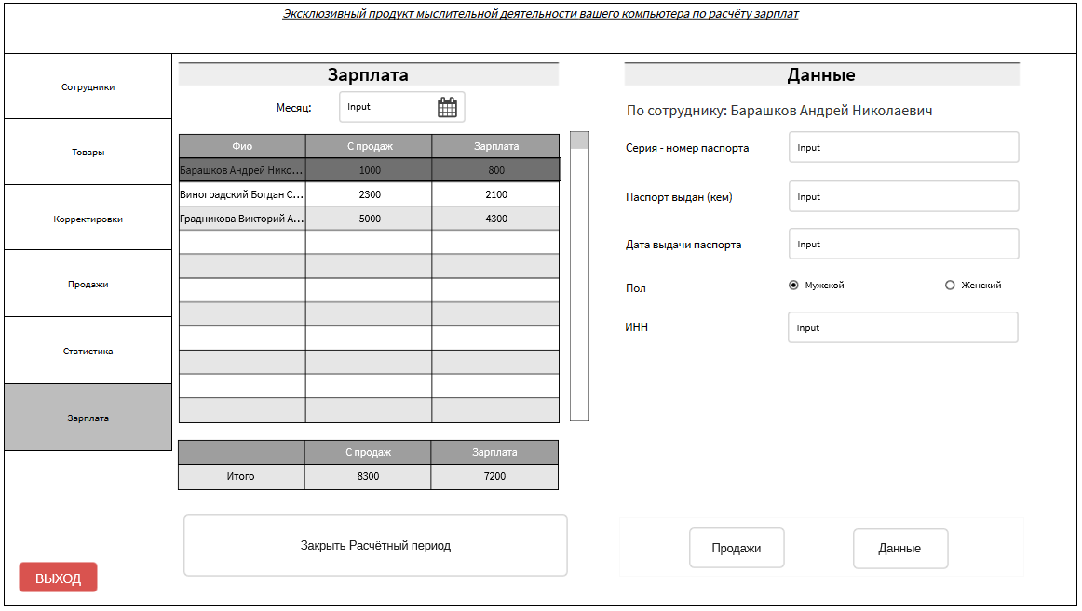

Рисунок Б.1.11 – Страница с зарплатой